Пән: Математика |  | Мектеп:
Күні: |  | Мұғалімнің аты-жөні:
Сынып: |  | Қатысқандар саны:  Қатыспағандар саны:
Сабақ тақырыбы |  | Қозғалысқа берілген есептер
Осы сабақта қол жеткізілетін оқу мақсаттары (оқу бағдарламасына сілтеме) |  | 4.2.1.8- бірқалыпты түзу сызықты қозғалыстағы арақашықтық формулаларынкөрсету және қолдану(s=v∙t, t=s: v, v=s:t)4.5.1.2- есептерді шығару үдерісінде жылдамдық, арақашықтық шамаларының өзара тәуелділігін пайдалану
Күтілетін нәтижелер |  | Барлық оқушылар:  бірқалыпты түзу сызықты қозғалыстағы арақашықтық формулаларын көрсету және қолдану  (S = v ∙ t, t = S : v, v = S : t) білетін болады. Көптеген оқушылар:  Түзусызықты бірқалыпты қозғалыс кезіндегі жолдың формулаларын S = v ∙ t, t = S : v, v = S : t есептеп шығаруды және қолдануды білетін болады.  Кейбір оқушылар:  Өмірден, қозғалыс жылдамдығын, ара қашықтықты, уақытты табуға арналған есептерді құрастыра білетін болады.
Тілдік мақсаттар |  | Оқушылар:  бірқалыпты түзу сызықты қозғалыстағы арақашықтық формулаларын түсіндіруді (S = v ∙ t, t = S : v, v = S : t) біледі.  Пәндік лексика және терминология.  бірқалыпты түзу сызықты қозғалыстағы арақашықтық формулалары S = v ∙ t, t = S : v, v = S : t.  Диалогқа / жазбаша жұмысқа қажетті пайдалы сөздер топтамасы  Талқылау:  Қозғалыстың жылдамдығы деп нені айтады? Қозғалыстың жылдамдығын қалай есептеуге болады?  Қозғалыстың жылдамдығы қандай бірліктермен өлшенеді?  Жазу:  Қозғалысқа қатысты есептердің жазу, сызбаны орындау.
Құндылықтарды дарыту |  | Оқушыларды бір-біріне деген құрмет көрсетуіне тәрбиелеу.
Пәнаралық байланыстар |  | Сабақ барысында есептерді шығару барысында , өлшем бірліктерді анықтауға арналған математика пәннен алған білімдерін пайдаланады.
АКТ қолдану дағдылары |  | БАҚ және мультимедиялық құралдарды пайдалану;  Дерекқордан және интернеттен ақпаратты іздеу;
Ресурстар |  | Оқулық, суреттер, топқа бөлуге арналған кеспе қағаздар және постер, топтық тапсырмалар, кері байланыс, стикер, слайд, флипчарт.
Алдыңғы білім |  | Уақыт, арақашықтық.
Сабақтың барысы
Сабақтың  жоспарланған кезеңдері | Сабақтағы жоспарланған іс-әрекет |  |  | Ресурстар
Сабақтың басы | Жаңа топ құру  «Әсерлерімізбен бөлісейік» жылулық шеңбері  Педагог балаларға 1-2 минут көздерін жұмып,өздерін тағы да табиғат аясында,көк майса шалғында жатып,көк аспан,аппақ бұлттарды көріп,құстардың сайраған әнін,судың сыбдырын естіген кездерін елестетуді ұсынады.  Жыл мезгілдері  4 жыл мезгілдерінің суреттері жасырын қойылады, Әр оқушы бір-бірден жасырын қағазды алады. Сурет бойынша топқа бөлінеді.  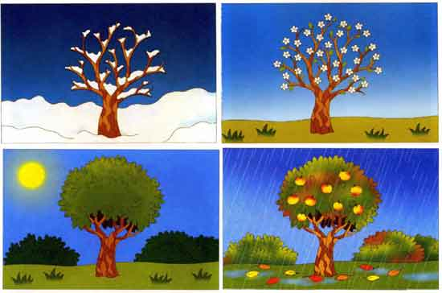  Жұмыс ережесін келісу  - Сабақта бір-бірімізді сыйлаймыз, тыңдаймыз!  - Уақытты үнемдейміз!  - Нақты,дәл жауап береміз!  - Сабақта өзіміздің шапшаңдығымызды, тапқырлығымызды көрсетеміз!  - Сабаққа белсене қатысып, жақсы баға аламыз!  Алдыңғы білімді еске түсіру (ұжымда)  ҚБ: Отшашу арқылы бір-бірін бағалау.  Оқу мақсатын таныстыру  Күтілетін нәтижені анықтау  1 тапсырма  Есептеуді орында, сонда елді мекендегі көлік қозғалысының шекті жылдамдығын білетін боласың.  Қала 158 269 · 4 – 633 016 = км/сағ  Ауыл 30 207 · 9 – 271 823 = км/сағ  Сен жолда жүру ережесін білесің бе?  2 тапсырма  1 сағат ішінде автокөлік қандай арақашықтықты жүріп өтеді? 4 сағат ішінде ол қандай арақашықтықты жүріп өтеді?  50 км/сағ  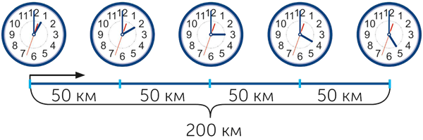  Жауабы:  а) 1 сағат ішінде автокөлік  км жүріп өтеді;  ә) 4 сағат ішінде автокөлік  км жүріп өтеді.  Есіңде сақта!  Жылдамдық – уақыт бірлігінде (мысалы, 1 сағатта, 1 минутта, 1 секундта) жүріп өткен арақашықтық.  Жылдамдық м/мин, км/сағ, м/сек және т.б. өлшенеді.  S = v · t Арақашықтықты табу үшін қозғалыс жылдамдығын уақытқа көбейту керек.  v = S : t Қозғалыс жылдамдығын табу үшін арақашықтықты уақытқа бөлу керек.  t = S : v Уақытты табу үшін арақашықтықты қозғалыс жылдамдығына бөлу керек. |  |  | Оқушыларды топтарға бөлуге арналған суреттер.  Сұраққа жауап берген оқушыны мадақтау,толықтыру жасау, тиімді кері байланыс орнату.  Алдыңғы білімді еске түсіру тапсырмалары
Сабақтың ортасы | 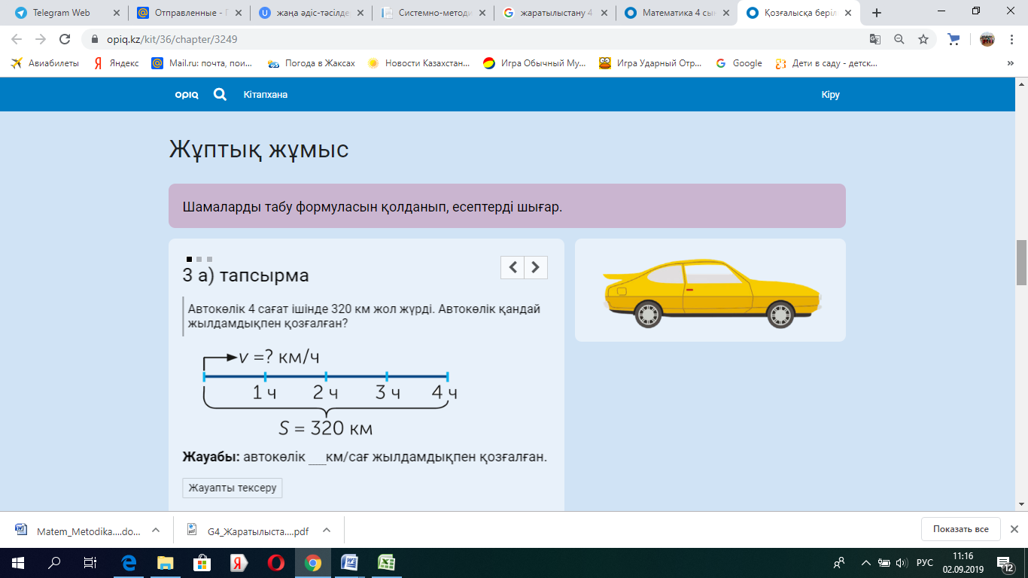  ҚБ Есепте  4 тапсырма  Кесте бойынша есептер құрастыр және оларды шығар.  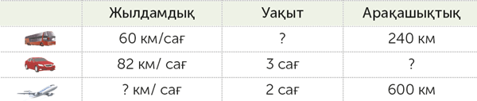  Дескрипторы:  Уақытты анықтайды  Арақашықтықты анықтайды  Жылдамдықты табады |  |  | Тапсырманы орындаған оқушыны мадақтау,толықтыру жасау, тиімді кері байланыс орнату.  Белсенді оқу тапсырмалары.  Оқулық  Жұмыс  дәптерлері,  Оқулық
Сабақтың соңы | Жаңа білім мен тәжірибені қолдану.  Ой толғаныс кезеңі.  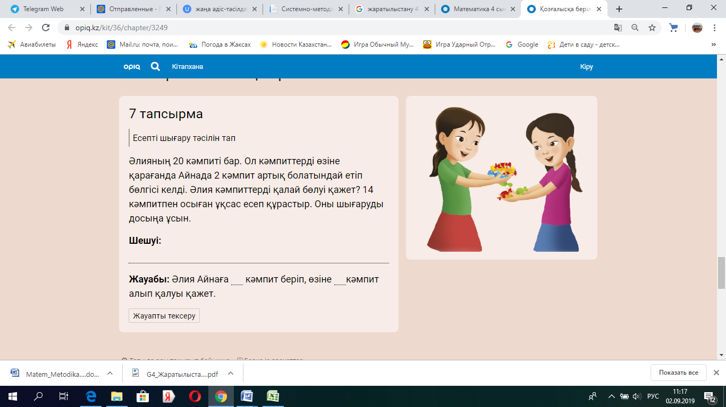  Сен зерттеушісің  8 тапсырма  Ойлан және жауап бер.  Бауыржан жаңғақ терді. Ол 25 жаңғақты ағасына, ал қалғанының жартысын анасына берді. Өзінде 20 жаңғақ қалды. Бауыржанда қанша жаңғақ болған?  Жауабы: Бауыржан  жаңғақ жинады.  Жауапты тексеру  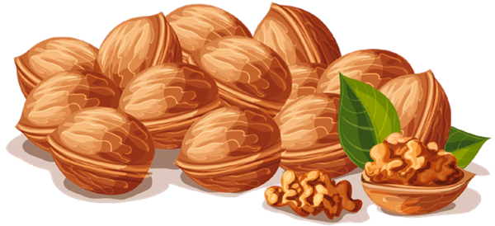  Кері байланыс парағы. «Бағдаршам» әдісі бойынша.  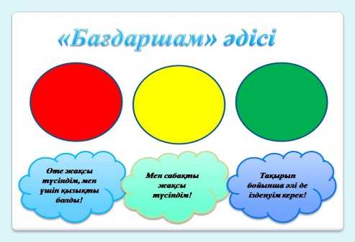 |  |  | Тапсырманы орындаған оқушыны мадақтау,  толықтыру жасау, тиімді кері байланыс орнату.  Оқушылар сабақтан алған әсерлерін кері байланыс парағы тапсырмалары арқылы білдіре алады.
Қосымша ақпарат
Саралау. Сіз қосымша көмек көрсетуді қалай  жоспарлайсыз? Қабілеті жоғары оқушыларға  қандай міндет қоюды жоспарлайсыз? |  |  | Дереккөздер: Кейбір оқушылар басқа сыныптастарына қарағанда анағұрлым  күрделі дереккөздермен жұмыс істей  алады.
Бағалау. Оқушылардың үйренгенін, материалды меңгергенін тексеруді қалай жоспарлайсыз? |  |  | Бағалау парақтары
Сабақ бойынша рефлексия
Сабақтың оқу мақсаты шынайы ма?
Бүгін оқушылар не білді?
Сыныптағы ахуал қандай болды?
Мен орындаған саралау шаралары тиімді болды ма?
Мен сабақжоспарымды орындап үлгердім бе?
Мен өз жоспарыма қандай түзетулер енгіздім және неліктен?
Қорытынды бағалау
Қандай екі нәрсе табысты болды (оқытуды да, оқуды да ескеріңіз)?
1.
2.
Қандай екі нәрсе сабақты жақсарта алады (оқытуды да, оқуды да ескеріңіз)?
1.
Сабақ барысында сынып немесе жекелеген оқушылардың жетістіктері/қиындықтары туралы не
білдім? Менің келесі сабағымды жетілдіруге не көмектеседі, неге көңіл бөлу керек?
1.
2.

